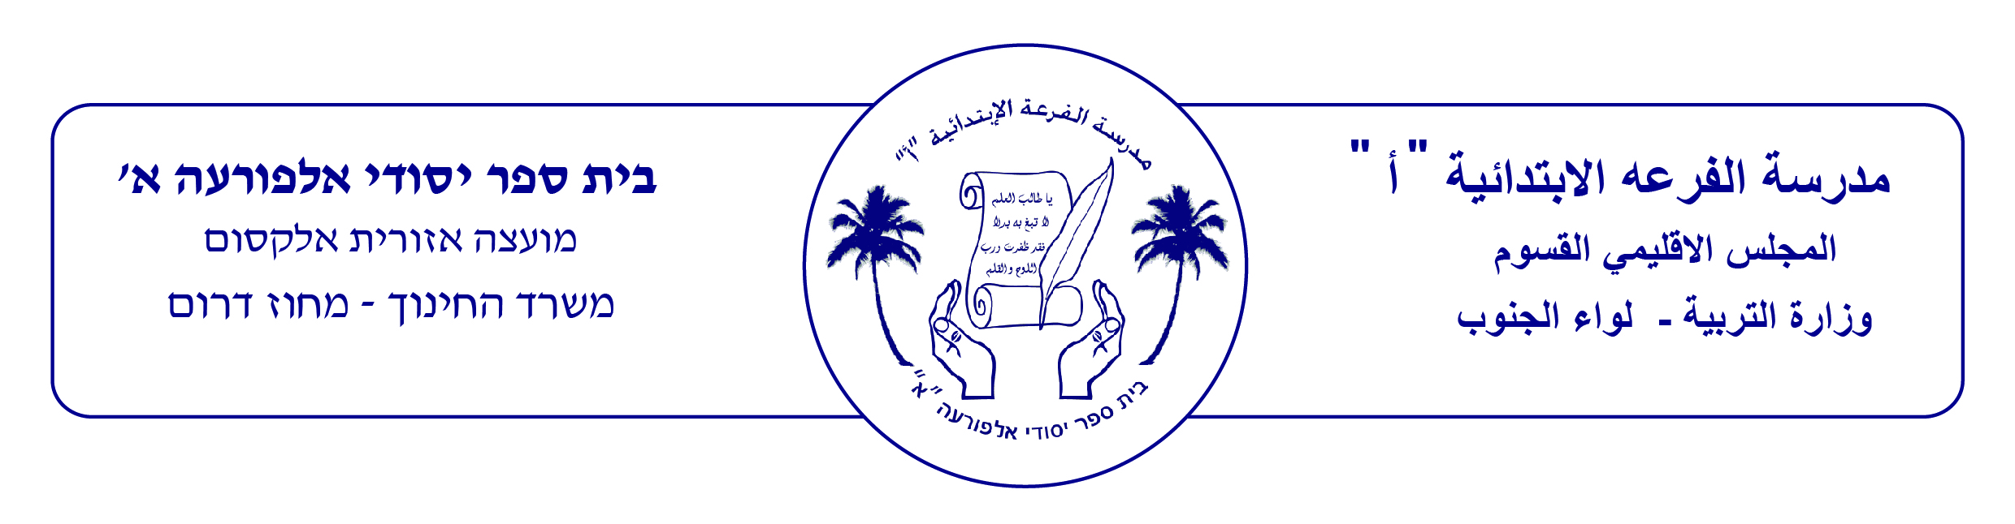
الاسم:_____________ التاريخ :____________

أنا أقرأ وأُجيب على الاسئلة :

جاءَ شادي وَفادي إِلى دارِ تامِر .

في دارِنا فَرَسْ .

رَأَى شادي فَراش وَرَأَى فادي فَرَسْ .

سارَت رَشا إِلى دارِ فادِيَة.

شَرِبَتْ رَشا شاي وَشَرِبَتْ فادِية ماء .

رَأَت رَشا في دارِ فادِيَة فَراش .

(1) صحيح أم خطأ – ضع دائرة :

1. رَأَى فادي فَرَسْ صحيح \ خطأ

2. شَرِبَتْ فادِيَة شاي صحيح \ خطأ

3. في دارِ تامِر فَرَسْ صحيح \ خطأ

4. رَأَتْ فادِية فَراشة صحيح \ خطأ

(2) أجب على الأسئلة :

- ماذا يوجد في دارِ تامِر ؟
______________________________

- ماذا رَأَى شادي ؟
______________________________

3. مَن شَرِبَتْ شاي ؟
______________________________

4. مَن رَأَت فَراشة ؟
______________________________

(3) استخرج من النص

أفعال :------------- --------------- --------------

أسماء :------------ --------------- ---------------

حروف :-------------- ---------------

عملا ممتعا
معلم الدمج : سليمان عبد الفتاح

